Проект в старшей группе
«Спортивный праздник, посвященный дню матери»
Выполнили воспитатели: Кулевая А.О, Пущиенко Н.В.
Тема: «Спортивный праздник, посвященный дню матери»
Участники проекта: воспитатели, дети, родители (мамы)
Возраст детей 5-6 лет
Цели проекта: Пропаганда здоровой и крепкой семьи .Приобщение детей и родителей к физической культуре и спорту, здоровому семейному отдыху, получение заряда бодрости и энергии, а так же сближение ДОУ с семьёй.
Задачи проекта:
- Формирование здорового образа жизни семей.
- Воспитание физической культуры и нравственной сплочённости семьи.
- Развитие спортивных и двигательных навыков у детей и взрослых.
- Профилактика и предупреждение заболеваний детей.
- Рассказать детям чем отличается праздник «Международный женский день, 8 марта» от праздника «День матери»
В начале праздника ведущий рассказывает об истории праздника «День матери» и в чем отличие от Дня 8 марта
В качестве поздравления ребята дарят мама танцевальньй флешмоб « Так держать»
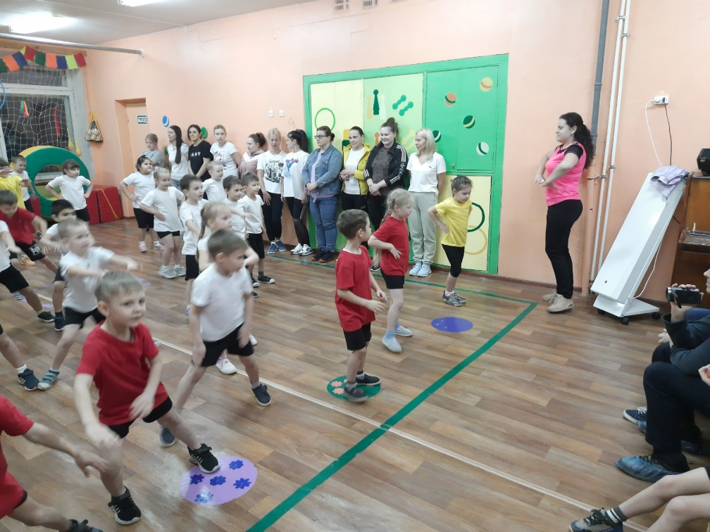
После этого ребята с мамами расходятся по своим командам и начинаются спортивные эстафеты
- Эстафета с кеглями
Первый участник соревнований, должен подбежать к каждому обручу и уронить кеглю, а следующий –поднять кегли. Выигрывает та команда которая пройдет быстрее.
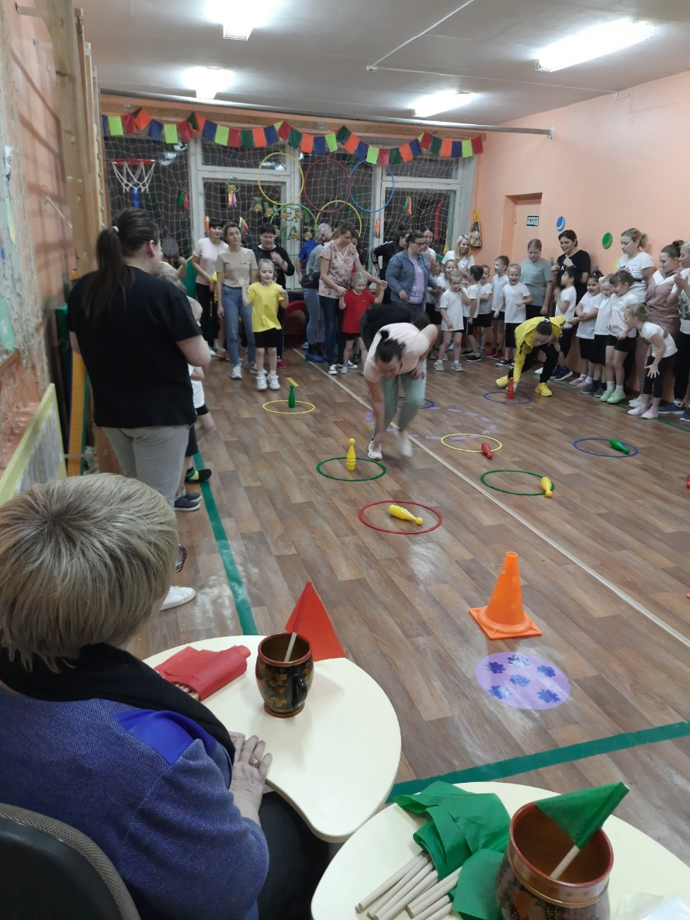
- Эстафета с обручем
Мама катит обруч, ребенок вбегает и выбегает из обруча. Добегают до конуса, оббегают его и обратно возвращаются бегом, держа обруч.
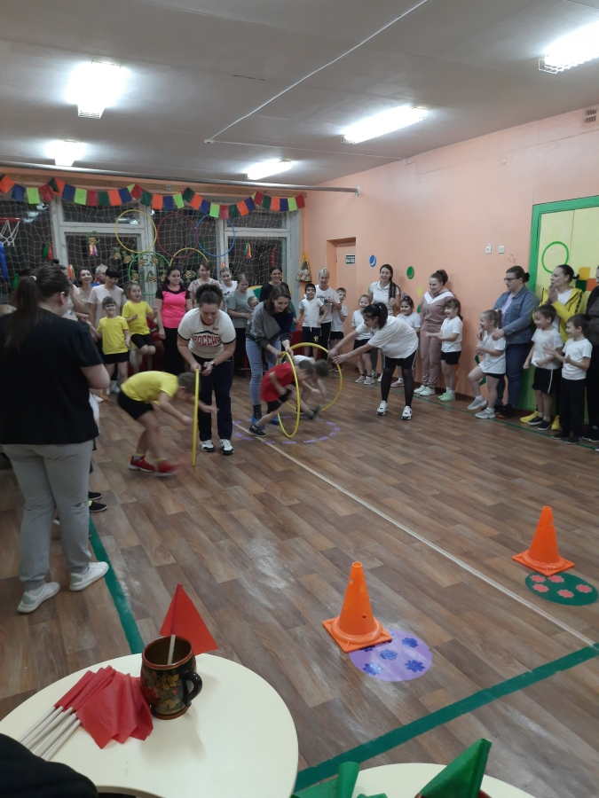
- Эстафета с мячом «Пингвины»
Участник эстафеты зажимает мячик между ног и прыгает до конуса, обратно возвращается бегом, мяч держит в руках.
- Эстафета с мамами
Мама и ребенок передвигаются приставным шагом и перебрасывают мяч друг другу до конуса, обратно возвращаются бегом.
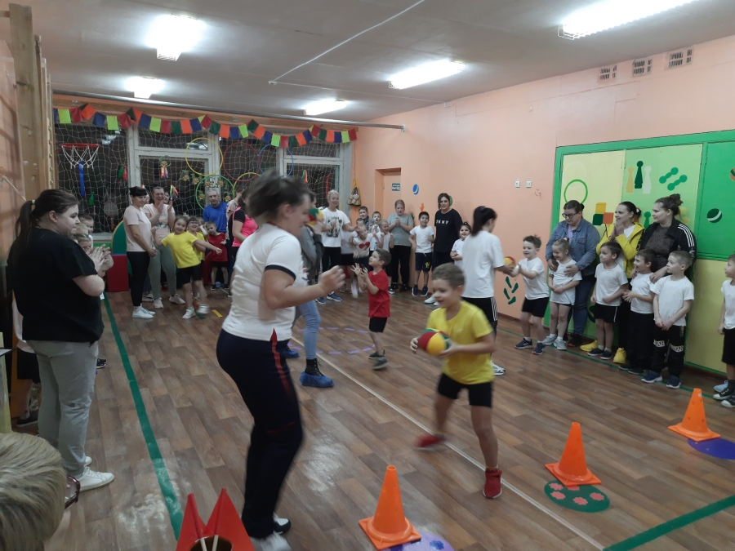
Между второй и третьей эстафетой ребята поют частушки для своих мам
Частушки:
- Ставьте ушки на макушке
Слушайте внимательно.
Пропоем мы вам частушки
Просто замечательно!
- Почему не любит папа,
Когда мама красится?
Потому, что сразу мама
Всем мужчинам нравится!
- Мама утром на работу
От семьи сбегает.
Это мамочка от нас
Просто отдыхает!
- Бабушка твердит с пеленок,
Папа наш – большой ребенок!
Муси-пуси-ладушки…
Он – ребенок бабушки!
- Мама села на диету,
Отдает мне все конфеты.
Если б не было диет,
Не видать бы мне конфет!
- Мы частушки печь кончаем
И даем такой совет:
Помогайте больше мамам-
Проживут они сто лет!
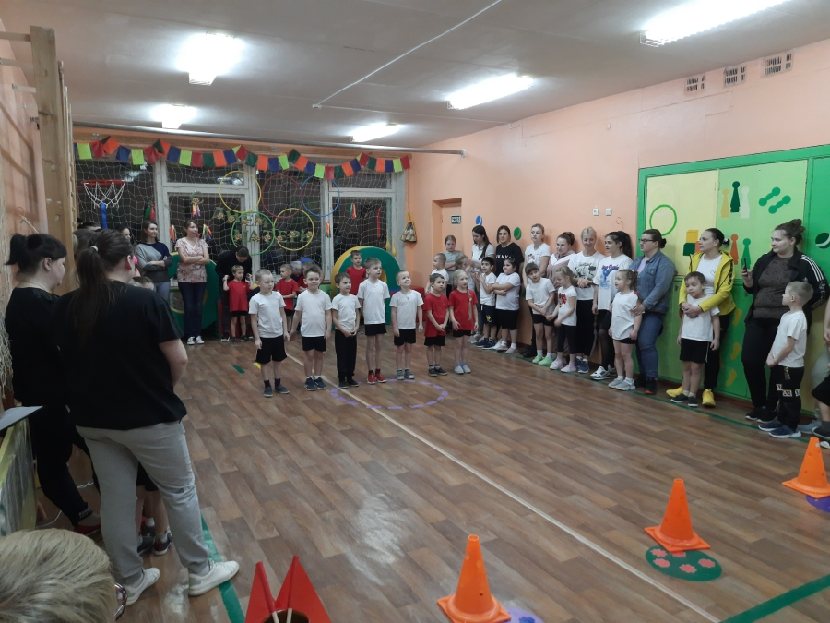
После окончания эстафет, члены жюри объявляют победителей соревнований и раздают медали всем ребятам за активное участие!

В заключении ведущий читает стихотворение
«Берегите своих детей» [Эдуард Асадов]

Берегите своих детей,
Их за шалости не ругайте.
Зло своих неудачных дней
Никогда на них не срывайте.
Не сердитесь на них всерьез,
Даже если они провинились,
Ничего нет дороже слез,
Что с ресничек родных скатились.

Если валит усталость с ног
Совладать с нею нету мочи,
Ну а к Вам подойдет сынок
Или руки протянет дочка.
Обнимите покрепче их,
Детской ласкою дорожите
Это счастье! короткий миг
Быть счастливыми поспешите.

Ведь растают как снег весной,
Промелькнут дни златые эти
И покинут очаг родной
Повзрослевшие Ваши дети.
Перелистывая альбом
С фотографиями детства,
С грустью вспомните о былом
О тех днях, когда были вместе.

Как же будете Вы хотеть
В это время опять вернуться
Чтоб им маленьким песню спеть,
Щечки нежной губами коснуться.
И пока в доме детский смех,
От игрушек некуда деться,
Вы на свете счастливей всех,
Берегите ж, пожалуйста, детство!

